Choco cookie, caramelo salado o vainilla macadamia: así sabe el nuevo café con el que Dia reinventa la pausa diaria

Descubre la nueva gama de Cápsulas de sabores Dia, una novedad pensada para dar un giro a tu café de siempre. Compatibles con el sistema Nespresso®, estas cápsulas para café espresso están disponibles en cuatro sabores diferentes. Cada paquete contiene 10 cápsulas que combinan intensidad, aroma y un toque especial de sabor para disfrutar de una experiencia diferente en cada taza.

CAPS Choco Cookie Compatible Nespresso®

Esta variedad seduce con un perfil aromático envolvente donde el cacao es el gran protagonista, acompañado de delicados matices que evocan a una galleta recién horneada. Pensada para un público joven y para quienes disfrutan de cafés con carácter y notas de sabor más dulce, es un guiño directo a los amantes del chocolate y las galletas. Elaborada con un 97% de café y una cuidada selección de aromas cuidadosamente seleccionados de chocolate, avellana y masa de galleta (3%), cada espresso ofrece una experiencia distinta. Disponible en los supermercados Dia y en dia.es por solo 2,39 €, es la opción perfecta para darse un capricho a diario.

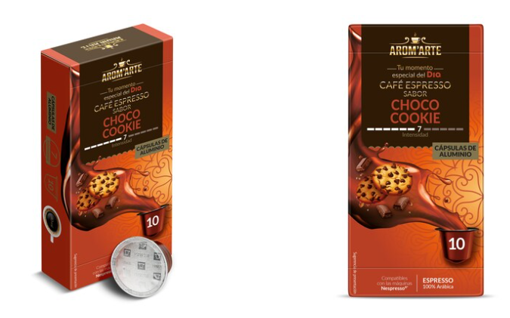

CAPS Caramelo Salado Compatible Nespresso®

Con un perfil dulce y equilibrado, esta variedad combina a la perfección la fuerza del espresso con un toque sutil de caramelo salado que realza su cuerpo y redondea su sabor. Diseñado para quienes buscan innovación sin renunciar a la esencia del café espresso clásico, conquista con un final goloso y armonioso que invita a repetir. Elaborada con un 96% de café y aromas de caramelo y toffee (4%), es ideal para disfrutar de un café con carácter y un matiz diferente. Disponible en los supermercados Dia y en dia.es por 2,39 €, es la opción perfecta para sorprender el paladar sin perder autenticidad.
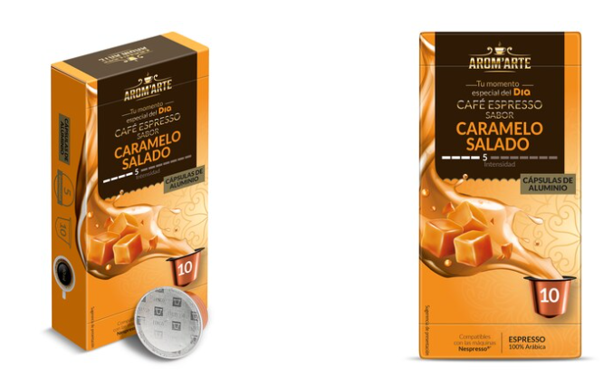

CAPS Cacao Avellana Compatible Nespresso®

En esta variedad, cacao y avellana se unen en una combinación aromática y redonda, con un punto gourmet que eleva la experiencia del espresso y seduce a quienes buscan sensaciones más ricas en taza... Sus matices cremosos aportan una sensación reconfortante en cada sorbo, ideal para quienes buscan sabores más envolventes y experiencias sensoriales completas. Elaborada con un 97% de café y aromas de cacao y avellana (3%), cuenta además con el certificado Rainforest Alliance, que garantiza el cumplimiento de estrictos estándares de sostenibilidad, protección ambiental y bienestar social. Disponible en supermercados Dia y en dia.es por 2,39 €, es una propuesta ideal para disfrutar de un café con carácter y compromiso.

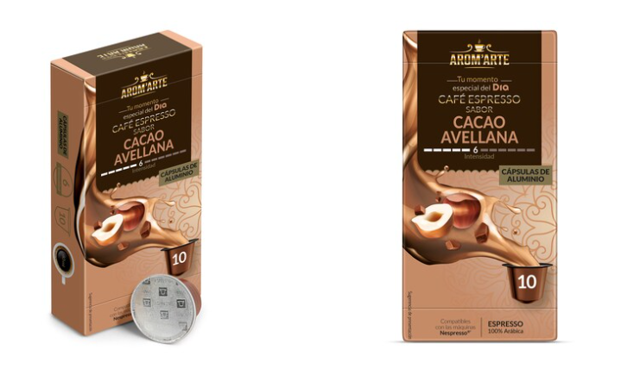

CAPS Vainilla Macadamia Compatible Nespresso®

Con suaves notas de vainilla y nuez de macadamia, esta variedad ofrece un perfil aromático delicado que deja un acabado cremoso y un final aterciopelado. Perfecta para quienes buscan cafés aromáticos, delicados y fáciles de disfrutar a diario, pues ofrece una experiencia equilibrada y envolvente en cada espresso. Elaborada con un 96% de café y aromas de vainilla y macadamia (4%), es la elección ideal para los amantes de los sabores sutiles y elegantes. Disponible en los supermercados Dia y en dia.es por 2,39 €, convierte cualquier pausa en un momento especial.

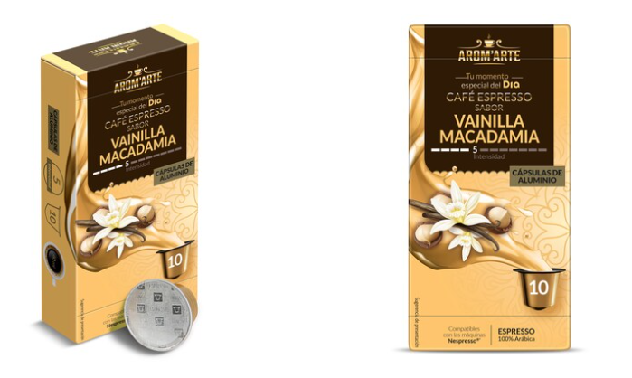

Sobre Grupo Dia

Cada día más cerca
Somos Grupo Dia, la red líder de tiendas de proximidad con más de 3.300 establecimientos en España y Argentina. Somos la tienda del barrio, la que facilita una experiencia de compra fácil, rápida y completa, cerca de casa y con productos de la máxima calidad a un precio asequible, tanto en nuestras tiendas físicas como en nuestro canal online.

Nuestra primera tienda Dia abrió sus puertas en Madrid en 1979. Hoy, cuatro décadas después, con la proximidad como fortaleza y la diversidad como bandera, las cerca de 17.000 personas que forman nuestro equipo en tiendas, almacenes y oficinas, y las 17.000 de nuestra red de franquiciados se mueven por un mismo propósito: estar cada día más cerca para ofrecer la máxima calidad al alcance de todos. Juntos, hemos construido una compañía que cotiza en la bolsa de España desde 2011 y que logró una facturación de 6.901 millones en 2024. Somos una de las 100 empresas con mejor reputación en España y Argentina según el monitor empresarial MERCO. Además, nos hemos posicionado como la primera franquiciadora en España y la única en el sector de los supermercados con Certificación FRANQ en Argentina.

Para lograr nuestro propósito, nos apoyamos en una sólida red de proveedores, realizando el 96% de nuestras compras de manera local. Esto nos permite ofrecer a nuestros cerca de 10 millones de clientes fidelizados una alimentación accesible y al alcance de todos, con un surtido completo, una clara apuesta por los productos frescos y locales y una marca Dia de la máxima calidad.

www.dia.es #CadaDíaMásCerca LinkedIn: Dia España

Para información:
Dia España
Raquel González
raquel.gonzalez.rodriguez@diagroup.com
+34 655712890

